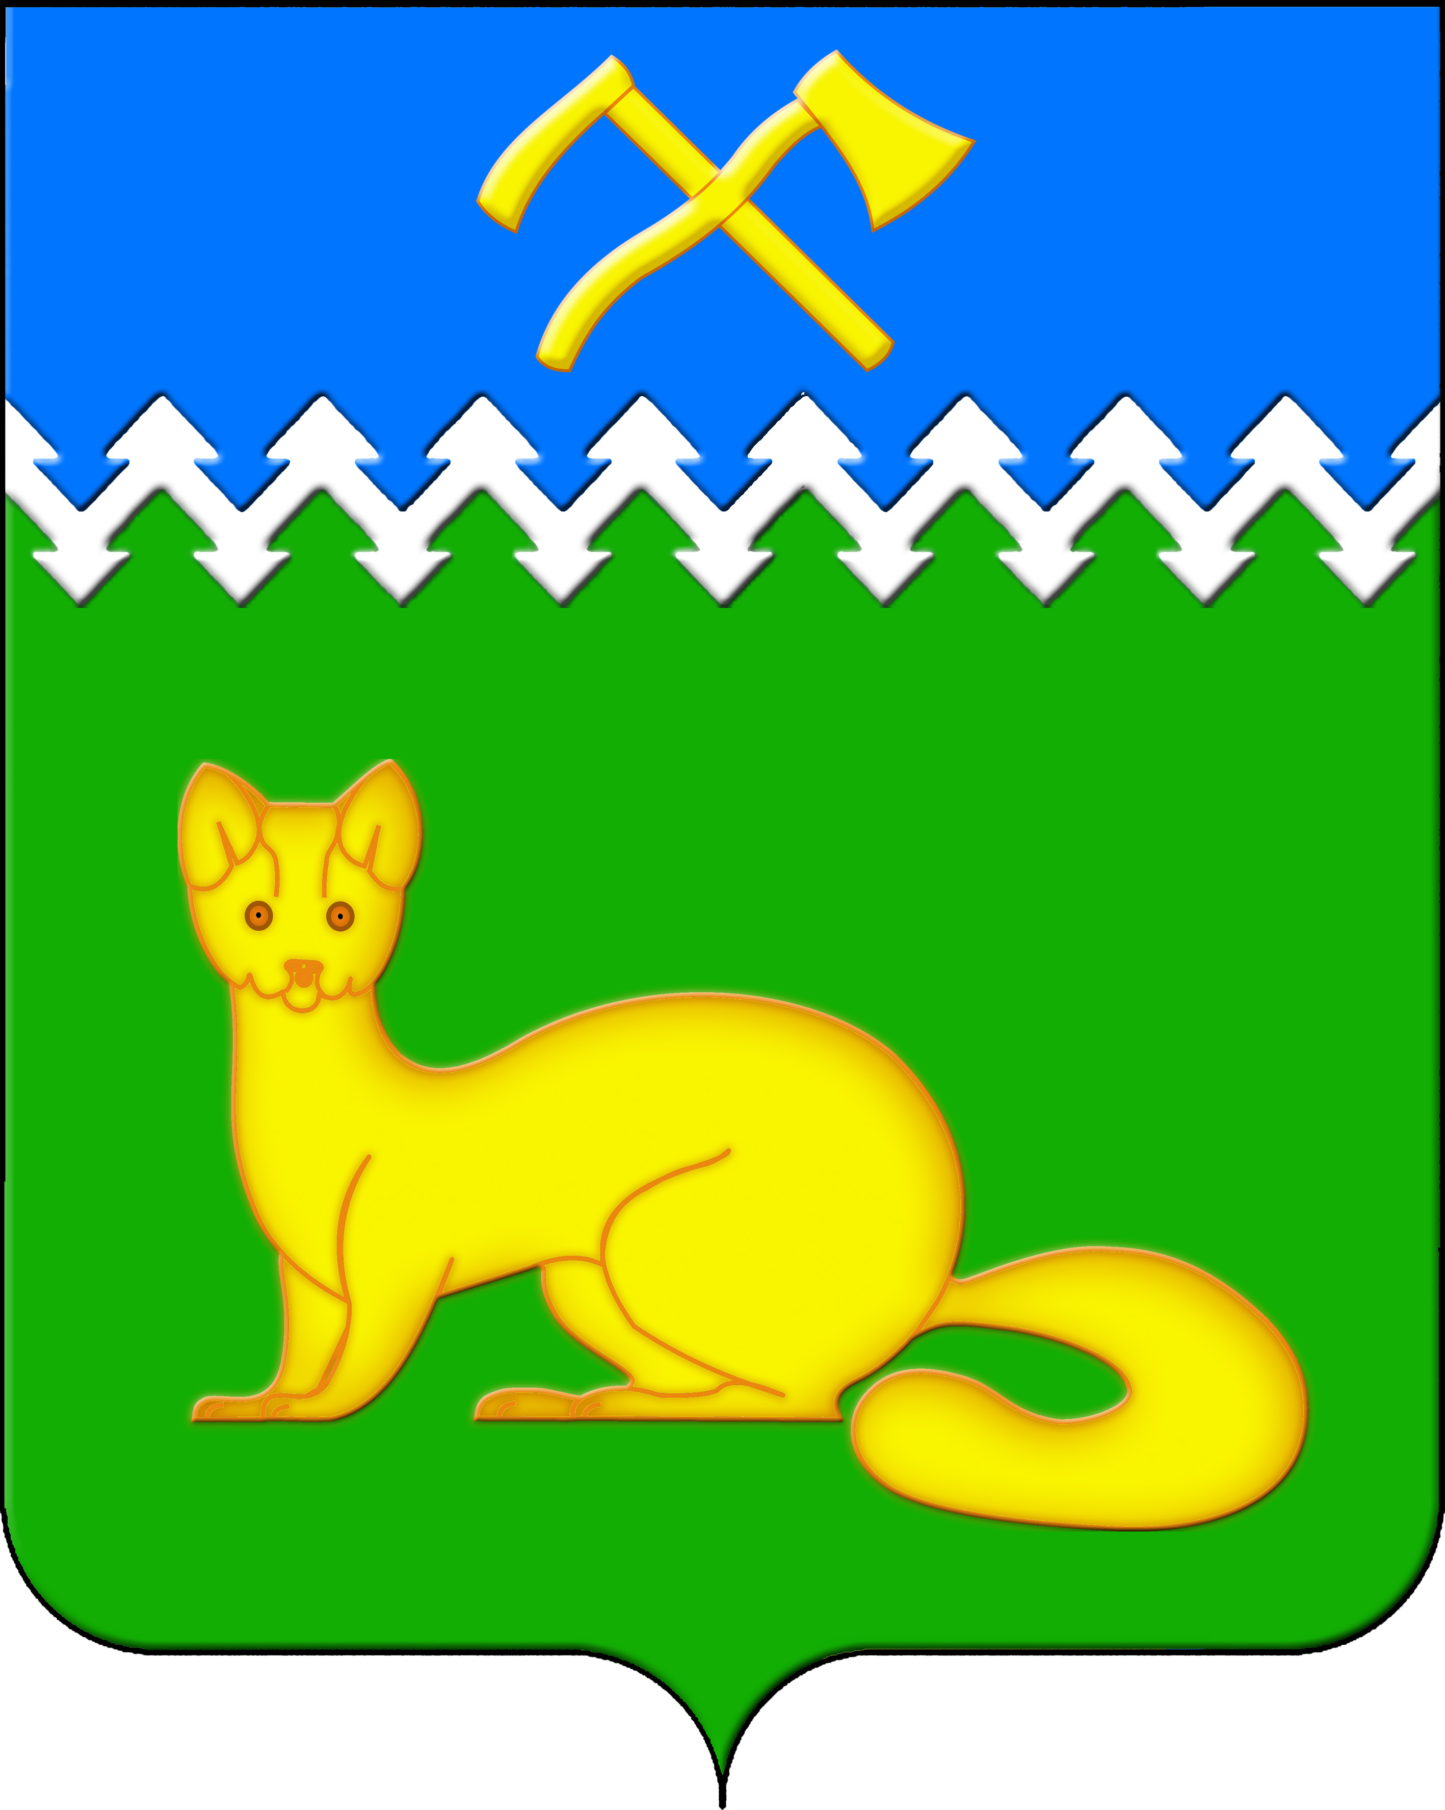

АДМИНИСТРАЦИЯ БОГУЧАНСКОГО СЕЛЬСОВЕТА

БОГУЧАНСКОГО РАЙОНА

КРАСНОЯРСКОГО КРАЯ

П О С Т А Н О В Л Е Н И Е

28.04.2025 с. Богучаны № 110 - п

О присвоении и изменении адреса

объектов недвижимости в с. Богучаны, ул. Ленина

В целях внесения недостающих сведений в Федеральную информационную адресную систему об объектах недвижимости и упорядочения адресного хозяйства на территории муниципального образования Богучанский сельсовет, руководствуясь пп. 21 п. 1. ст. 14 Федерального закона от 06.10.2003 № 131-ФЗ «Об общих принципах организации местного самоуправления в Российской Федерации», требованиями, установленными Постановлением Правительства РФ от 19.11.2014 № 1221 «Об утверждении Правил присвоения, изменения и аннулирования адресов» и Уставом Богучанского сельсовета,

П О С Т А Н О В Л Я Ю:

1. Земельному участку с кадастровым номером 24:07:1201002:286, ранее имевшему адрес: Красноярский край, р-н Богучанский с. Богучаны ул. Ленина, 18-2, присвоить следующий адрес:

- Российская Федерация, Красноярский край, муниципальный район Богучанский, сельское поселение Богучанский сельсовет, село Богучаны, улица Ленина, земельный участок 18/2;

2. Земельному участку с кадастровым номером 24:07:1201005:365, ранее имевшему адрес: Красноярский край, р-н Богучанский с. Богучаны ул. Ленина, 184, присвоить следующий адрес:

- Российская Федерация, Красноярский край, муниципальный район Богучанский, сельское поселение Богучанский сельсовет, село Богучаны, улица Ленина, земельный участок 184;

3. Земельному участку с кадастровым номером 24:07:1201005:2047, ранее имевшему адрес: Красноярский край, Богучанский район с. Богучаны ул. Ленина, 162 «А», присвоить следующий адрес:

- Российская Федерация, Красноярский край, муниципальный район Богучанский, сельское поселение Богучанский сельсовет, село Богучаны, улица Ленина, земельный участок 162А;

4. Нежилому зданию с кадастровым номером 24:07:1201005:2058, ранее имевшему адрес: Красноярский край, Богучанский район с. Богучаны ул. Ленина, 162 «А», строение 1, присвоить следующий адрес:

- Российская Федерация, Красноярский край, муниципальный район Богучанский, сельское поселение Богучанский сельсовет, село Богучаны, улица Ленина, здание 162А, строение 1;

5. Нежилому зданию с кадастровым номером 24:07:1201005:1829, ранее имевшему адрес: Красноярский край, Богучанский р-н с. Богучаны ул. Ленина, 162, строение 1, присвоить следующий адрес:

- Российская Федерация, Красноярский край, муниципальный район Богучанский, сельское поселение Богучанский сельсовет, село Богучаны, улица Ленина, здание 162, строение 1;

6. Земельному участку с кадастровым номером 24:07:1201005:279, ранее имевшему адрес: Красноярский край, р-н Богучанский, с. Богучаны, ул. Ленина, 162, присвоить следующий адрес:

- Российская Федерация, Красноярский край, муниципальный район Богучанский, сельское поселение Богучанский сельсовет, село Богучаны, улица Ленина, земельный участок 162;

7. Земельному участку с кадастровым номером 24:07:1201002:360, ранее имевшему адрес: Красноярский край, р-н Богучанский, с. Богучаны, ул. Ленина, 34, 1, присвоить следующий адрес:

- Российская Федерация, Красноярский край, муниципальный район Богучанский, сельское поселение Богучанский сельсовет, село Богучаны, улица Ленина, земельный участок 34/1;

8. Земельному участку с кадастровым номером 24:07:1201003:4312, ранее имевшему адрес: Российская Федерация, Красноярский край, муниципальный район Богучанский, сельское поселение Богучанский сельсовет, село Богучаны, улица Ленина, земельный участок 108А, присвоить следующий адрес:

- Российская Федерация, Красноярский край, муниципальный район Богучанский, сельское поселение Богучанский сельсовет, село Богучаны, улица Ленина, земельный участок 108А;

9. Земельному участку с кадастровым номером 24:07:1201003:436, ранее имевшему адрес: Красноярский край, Богучанский район с. Богучаны ул. Ленина, дом 108, присвоить следующий адрес:

- Российская Федерация, Красноярский край, муниципальный район Богучанский, сельское поселение Богучанский сельсовет, село Богучаны, улица Ленина, земельный участок 108;

10. Земельному участку с кадастровым номером 24:07:1201002:424, ранее имевшему адрес: Красноярский край, р-н Богучанский, с. Богучаны ул. Ленина, 6-1, присвоить следующий адрес:

- Российская Федерация, Красноярский край, муниципальный район Богучанский, сельское поселение Богучанский сельсовет, село Богучаны, улица Ленина, земельный участок 6/1;

11. Земельному участку с кадастровым номером 24:07:1201002:237, ранее имевшему адрес: Красноярский край, р-н Богучанский, с. Богучаны ул. Ленина, 67, присвоить следующий адрес:

- Российская Федерация, Красноярский край, муниципальный район Богучанский, сельское поселение Богучанский сельсовет, село Богучаны, улица Ленина, земельный участок 67;

12. Земельному участку с кадастровым номером 24:07:1201002:163, ранее имевшему адрес: Красноярский край, р-н Богучанский, с. Богучаны, ул. Ленина, дом 63-2, присвоить следующий адрес:

- Российская Федерация, Красноярский край, муниципальный район Богучанский, сельское поселение Богучанский сельсовет, село Богучаны, улица Ленина, земельный участок 63/2;

13. Земельному участку с кадастровым номером 24:07:1201002:147, ранее имевшему адрес: Красноярский край, р-н Богучанский, с. Богучаны, ул. Ленина, д. 49, присвоить следующий адрес:

- Российская Федерация, Красноярский край, муниципальный район Богучанский, сельское поселение Богучанский сельсовет, село Богучаны, улица Ленина, земельный участок 49;

14. Земельному участку с кадастровым номером 24:07:1201002:199, ранее имевшему адрес: р-н Богучанский с. Богучаны ул. Ленина № 51, кв. 2, присвоить следующий адрес:

- Российская Федерация, Красноярский край, муниципальный район Богучанский, сельское поселение Богучанский сельсовет, село Богучаны, улица Ленина, земельный участок 51/2;

15. Земельному участку с кадастровым номером 24:07:1201003:2790, ранее имевшему адрес: Красноярский край, Богучанский район с. Богучаны ул. Ленина, 125-2, присвоить следующий адрес:

- Российская Федерация, Красноярский край, муниципальный район Богучанский, сельское поселение Богучанский сельсовет, село Богучаны, улица Ленина, земельный участок 125/2;

16. Земельному участку с кадастровым номером 24:07:1201003:4251, ранее имевшему адрес: Красноярский край, Богучанский район с. Богучаны ул. Ленина, 139 А-2, присвоить следующий адрес:

- Российская Федерация, Красноярский край, муниципальный район Богучанский, сельское поселение Богучанский сельсовет, село Богучаны, улица Ленина, земельный участок 139А/2;

17. Земельному участку с кадастровым номером 24:07:1201003:2792, ранее имевшему адрес: Красноярский край, Богучанский район с. Богучаны ул. Ленина, 142-1, присвоить следующий адрес:

- Российская Федерация, Красноярский край, муниципальный район Богучанский, сельское поселение Богучанский сельсовет, село Богучаны, улица Ленина, земельный участок 142/1;

18. Земельному участку с кадастровым номером 24:07:1201003:484, ранее имевшему адрес: Красноярский край, Богучанский район с. Богучаны ул. Ленина, 144-2, присвоить следующий адрес:

- Российская Федерация, Красноярский край, муниципальный район Богучанский, сельское поселение Богучанский сельсовет, село Богучаны, улица Ленина, земельный участок 144/2;

19. Земельному участку с кадастровым номером 24:07:1201005:2616, ранее имевшему адрес: Красноярский край, Богучанский район с. Богучаны ул. Ленина, 158, присвоить следующий адрес:

- Российская Федерация, Красноярский край, муниципальный район Богучанский, сельское поселение Богучанский сельсовет, село Богучаны, улица Ленина, земельный участок 158;

20. Земельному участку с кадастровым номером 24:07:1201005:2067, ранее имевшему адрес: Красноярский край, Богучанский район с. Богучаны ул. Ленина, 160, присвоить следующий адрес:

- Российская Федерация, Красноярский край, муниципальный район Богучанский, сельское поселение Богучанский сельсовет, село Богучаны, улица Ленина, земельный участок 160;

21. Земельному участку с кадастровым номером 24:07:1201005:1018, ранее имевшему адрес: Красноярский край, Богучанский район с. Богучаны ул. Ленина, 172, присвоить следующий адрес:

- Российская Федерация, Красноярский край, муниципальный район Богучанский, сельское поселение Богучанский сельсовет, село Богучаны, улица Ленина, земельный участок 172;

22. Земельному участку с кадастровым номером 24:07:1201005:3156, ранее имевшему адрес: Красноярский край, Богучанский район с. Богучаны ул. Ленина, 174, присвоить следующий адрес:

- Российская Федерация, Красноярский край, муниципальный район Богучанский, сельское поселение Богучанский сельсовет, село Богучаны, улица Ленина, земельный участок 174;

23. Земельному участку с кадастровым номером 24:07:1201005:1807, ранее имевшему адрес: Красноярский край, Богучанский район с. Богучаны ул. Ленина, 178, присвоить следующий адрес:

- Российская Федерация, Красноярский край, муниципальный район Богучанский, сельское поселение Богучанский сельсовет, село Богучаны, улица Ленина, земельный участок 178;

24. Земельному участку с кадастровым номером 24:07:1201002:1096, ранее имевшему адрес: Красноярский край, Богучанский район с. Богучаны ул. Ленина, 37, присвоить следующий адрес:

- Российская Федерация, Красноярский край, муниципальный район Богучанский, сельское поселение Богучанский сельсовет, село Богучаны, улица Ленина, земельный участок 37;

25. Земельному участку с кадастровым номером 24:07:1201002:1082, ранее имевшему адрес: Красноярский край, Богучанский район с. Богучаны ул. Ленина, 52, присвоить следующий адрес:

- Российская Федерация, Красноярский край, муниципальный район Богучанский, сельское поселение Богучанский сельсовет, село Богучаны, улица Ленина, земельный участок 52;

26. Земельному участку с кадастровым номером 24:07:1201002:2886, ранее имевшему адрес: Красноярский край, Богучанский район с. Богучаны ул. Ленина, 55, присвоить следующий адрес:

- Российская Федерация, Красноярский край, муниципальный район Богучанский, сельское поселение Богучанский сельсовет, село Богучаны, улица Ленина, земельный участок 55;

27. Земельному участку с кадастровым номером 24:07:1201002:249, ранее имевшему адрес: Красноярский край, Богучанский район с. Богучаны ул. Ленина, 56, присвоить следующий адрес:

- Российская Федерация, Красноярский край, муниципальный район Богучанский, сельское поселение Богучанский сельсовет, село Богучаны, улица Ленина, земельный участок 56;

28. Земельному участку с кадастровым номером 24:07:1201002:323, ранее имевшему адрес: Красноярский край, Богучанский район с. Богучаны ул. Ленина, 74, кв. 1, присвоить следующий адрес:

- Российская Федерация, Красноярский край, муниципальный район Богучанский, сельское поселение Богучанский сельсовет, село Богучаны, улица Ленина, земельный участок 74/1;

29. Земельному участку с кадастровым номером 24:07:1201002:2855, ранее имевшему адрес: Красноярский край, Богучанский район с. Богучаны ул. Ленина, 80, присвоить следующий адрес:

- Российская Федерация, Красноярский край, муниципальный район Богучанский, сельское поселение Богучанский сельсовет, село Богучаны, улица Ленина, земельный участок 80;

30. Земельному участку с кадастровым номером 24:07:1201002:1097, ранее имевшему адрес: Красноярский край, Богучанский район с. Богучаны ул. Ленина, 82, присвоить следующий адрес:

- Российская Федерация, Красноярский край, муниципальный район Богучанский, сельское поселение Богучанский сельсовет, село Богучаны, улица Ленина, земельный участок 82.

31. Изменить адрес нежилого здания с кадастровым номером 24:07:1201003:2582, с: Российская Федерация, Красноярский край, муниципальный район Богучанский, сельское поселение Богучанский сельсовет, село Богучаны, улица Ленина, дом 108, на:

- Российская Федерация, Красноярский край, муниципальный район Богучанский, сельское поселение Богучанский сельсовет, село Богучаны, улица Ленина, здание 108.

32. Отделу ОЖТ администрации Богучанского сельсовета разместить вышеуказанные сведения о присвоении, изменении адреса и кадастровых номерах объектов недвижимости в Государственном адресном реестре.

33. Контроль за исполнением данного постановления оставляю за собой.

34. Постановление вступает в силу со дня подписания.

Заместитель

главы сельсовета В.П. Каликайтис